KARAKTERISTIK KUKIS BAGEA TEPUNG SAGU (Metroxylon sp.) YANG DISUBSTITUSI TEPUNG IKAN TERI (Stolephorus indicus)

Nopriani Rahman*¹; Asri Silvana Naiu¹; Nikmawatisusanti Yusuf¹
¹Jurusan Teknologi Hasil Perikanan, Fakultas Perikanan dan Ilmu Kelautan, Universitas Negeri Gorontalo, Jl.Jenderal Sudirman No.06, Kota Gorontalo 96128, Gorontalo, Indonesia
*Korespondensi: novrianirahman2211@gmail.com

ABSTRAK
Penelitian ini bertujuan untuk menganalisis pengaruh penggunaan tepung sagu dengan tepung ikan teri terhadap karakteristik hedonik dan kandungan proksimat kukis bagea, serta menentukan formulasi terbaik kukis bagea. Perlakuan pada penelitian ini adalah subtitusi tepung sagu dengan tepung ikan teri berbeda yaitu 0%, 15%, 25%, 35%. Penelitian ini dirancang menggunakan metode uji Kruskal-Wallis untuk uji hedonik dan Rancangan Acak Lengkap (RAL) untuk analisis proksimat. Hasil penelitian menunjukkan bahwa subtitusi tepung sagu dengan tepung ikan teri memberikan pengaruh nyata terhadap semua karakteristik organoleptik hedonik dan kandungan proksimat kukis bagea (kadar air, kadar protein, kadar lemak, kadar abu, dan kadar karbohidrat. Hasil uji bayes bahwa produk terpilih kukis bagea yaitu subtitusi 15% (tepung sagu 85gr : tepung ikan teri 15gr). Karakteristik kimia produk tersebut yakni kadar air 14,05%, kadar abu 1,80%, kadar lemak 3,75%, kadar protein 9,44% dan karbohidrat 68,56.

Kata Kunci : Bagea gorontalo; Kadar protein; Metroxylon sp.; Stolephorus indicus; Uji bayes.

Characteristics of Bagea Cookies with Sago Flour (Matroxylon sp.)
Substituted with Flour Anchovy (Stolephorus indicus)

ABSTRACT
This study aims to analyze the effect of using sago flour with anchovy flour on the hedonic characteristics and proximate content of bagea cookies, and to determine the best bagea cake formulation. The treatment in this study was substitution of sago flour with different anchovy flour, namely 0%, 15%, 25%, 35%. This study was designed using the Kruskal-Wallis test method for the hedonic test and Completely Randomized Design (CRD) for proximate analysis. The results showed that the substitution of sago flour with anchovy flour had a significant effect on all the hedonic organoleptic characteristics and proximate content of bagea cookies (moisture content, protein content, fat content, ash content, and carbohydrate content). The results of the Bayes test show that the selected product for the bagea cookie is 15% substitution (sago flour 85gr : anchovies 15gr). The chemical characteristics of the product are water content of 14.05%, ash content of 1.80%, fat content of 3.75%, protein content of 9.44% and carbohydrate content of 68.56.
Keywords: Bayes test; Bagea gorontalo; Matroxylon sp.; Protein content; Stolephorus indicus.

PENDAHULUAN
Ikan teri merupakan lauk mina tinggi protein, seluruh badannya dapat dikonsumsi sehingga memungkinkan penyerapan zat gizi yang maksimal. Protein teri tersusun atas beberapa macam asam amino esensial (Lasimpala, 2014), asam amino esensial yang paling menonjol yaitu isoleusin, leusin, lisin dan valin (Wulandari et al., 2019). Nilai gizi yang terkandung dalam 100 g ikan teri yaitu energi 77 kkal, protein 16 g, kalsium 500 mg, fosfor 500 mg, dan besi 1 mg (Atmarita et al., 2005). Hasil tangkapan teri di Provinsi Gorontalo mencapai 6,293 ton/tahun dan hasil produksi ikan teri jengki kering mencapai 3,22 ton/tahun (DKP Gorontalo, 2012).
Menurut Sulistijowati dan Rivai (2019), pemanfaatan ikan teri di provinsi Gorontalo dinilai masih cukup minim sebab ikan teri umumnya hanya diolah menjadi teri kering yaitu sebesar 51,4%. Pemanfaatkan ikan teri untuk dijadikan tepung dalam pembuatan kue merupakan salah satu upaya untuk memperbaiki pola konsumsi pangan yang bertujuan untuk menanggulangi kekurangan gizi yang terjadi dikalangan masyarakat khususnya protein dan kalsium.
Beberapa Hasil penelitian tepung ikan teri telah dimanfaatkan dalam produk yaitu Rahmi et al., (2018) mengemukakan bahwa semakin banyak penambahan tepung ikan teri, maka semakin besar pula kandungan protein dan kalsium dalam Corn Flakes; Penambahan tepung ikan teri dalam pembuatan tortilla chips dapat meningkatkan kadar protein dan kalsium pada tortilla chips (Perana, 2003); substitusi tepung ikan teri pada pembuatan rempeyek dapat meningkatkan protein dan kadar abu rempeyek (Djafar, 2017).
Kukis bagea merupakan kue khas Gorontalo yang bahan-bahan dan cara pembuatanya masih sangat tradisional, serta menggunakan teknik pengolahan yang masih sangat sederhana. Kue ini belum terlalu populer dibandingkan dengan kue khas Gorontalo lainnya seperti kue pia. Karena bahan utamanya terbuat dari pati, maka kandungan gizi yang terdapat pada kukis bagea tersebut sebagian besar adalah karbohidrat. Rasanya yang manis dengan tekstur yang renyah menyebabkan kukis bagea banyak disukai oleh anak-anak sampai orang dewasa. Pembuatan kukis bagea menggunakan bahan dasar tepung.
Pada penelitian ini, substitusi tepung ikan teri pada kukis bagea dilakukan untuk menambah nilai gizi dari kukis bagea yang hanya kaya akan karbohidrat sedangkan nilai gizi yang lain masih rendah seperti protein dan kalsium. Kandungan protein dalam ikan teri cukup tinggi, untuk protein ikan teri segar 16 gr sedangkan protein teri kering tawar yaitu 68,7 gr (Depkes, 1992), ikan teri tidak hanya sebagai sumber protein, tetapi juga sebagai sumber kalsium. Kandungan kalsium pada ikan teri lebih tinggi daripada susu, yaitu 972 mg per 100 g (Depkes, 2005).
Penelitian tentang subtitusi tepung ikan teri pada kukis bagea belum dilaporkan. Studi mengenai pemanfaatan ikan teri sebagai tepung diharpakan dapat memberikan informasi yang bermanfaat untuk masyarakat pesisir Gorontalo. Penelitian ini bertujuan untuk menganalisis pengaruh substitusi tepung ikan teri terhadap karakteristik hedonik dan nilai gizi kukis bagea, serta menentukan formulasi terbaik kukis bagea.
METODE PENELITIAN
Waktu dan Tempat
Penelitian ini dilaksanakan pada bulan Oktober hingga Desember. Pengujian kimia dilakukan di Balai Pembinaan dan Pengujian Mutu Hasil Perikanan (BPPMHP) Provinsi Gorontalo.
Alat dan Bahan
Alat yang digunakan dalam pembuatan tepung ikan teri dan kukis bagea adalah oven listrik, timbangan analitik, wadah, sendok, grinder, mixer. Alat yang digunakan dalam proses pengujian adalah alat-alat gelas Pyrex, hot plate, desikator, tungku pengabuan, soxhlet, pipet, termometer.
Bahan baku yang digunakan dalam pembuatan kukis bagea adalah tepung ikan teri, tepung sagu, telur, kayu manis, santan, soda dan gula. Bahan yang digunakan untuk dalam pengujian kimia adalah K₂SO_{4,} H₂SO_{4,} HgO, NaOH, HNO₃, HCl, Na₂S₂O_{3,} H₂BO₃, aquades, indikator (campuran metil merah dan metilen biru), petroleum eter, asam sulfat, natrium hidroksida, dan etanol.
Prosedur penelitian
Proses pembuatan kukis bagea
Pembuatan kukis bagea mengacu pada Hasriani et al., (2018), langkah awal pencampuran bahan yaitu telur dan gula pasir kemudian diaduk hingga rata (mixing). Selanjutnya campuran tepung sagu, tepung ikan dan bubuk kayu manis dimasukkan ke dalam adonan gula dan telur yang telah dimixer, dimasukkan sedikit demi sedikit sampai adonan menjadi lembut dan kalis. Tahap selanjutnya dimasukkan santan dan adonan dibentuk atau dicetak menggunakan alat pencetak. Tahap terakhir kukis bagea yang sudah dicetak dilakukan pemanggangan dalam oven dengan suhu 150 ºC selama 45 menit. Formulasi yang digunakan dalam penelitian ini ialah: A (tepung sagu 100gr); B (tepung sagu 85gr : tepung ikan teri 15gr); C (tepung sagu 75% : tepung ikan teri 25gr); D (tepung sagu 65gr : tepung ikan teri 35gr).
Uji hedonik
Uji organoleptik yang dilakukan yaitu metode hedonik (uji tingkat kesukaan) menggunakan scorsheet SNI (2006). Produk kukis bagea dengan formulasi berbeda diuji hedonik untuk mengetahui tingkat kesukaan dari hasil formulasi tersebut. Data berupa hasil penilaian panelis yang diperoleh dari uji organoleptik hedonik dianalisis dengan menggunakan statistik non parametrik dengan metode uji Kruskal-Wallis (Walpole, 1993).
Analisis proksimat
Analisis proksimat pada kukis bagea subtitusi tepung ikan teri mengacu pada BSN (2006) yaitu analisis kadar air, protein, lemak, abu, dan kadar karbohidrat berdasarkan perhitungan by difference. Data yang diperoleh pada masing-masing variabel pengujian dilakukan analisis ragam (ANOVA) dan uji lanjut Duncan jika terdapat pengaruh yang signifikan pada α 0,05 (skala kepercayaan 95%) (Steel dan Torrie 1995).

HASIL DAN PEMBAHASAN
Nilai Hedonik Kukis Bagea Yang Disubstitusi Dengan Tepung Ikan Teri
Kenampakan
Nilai organoleptik hedonik kenampakan kukis bagea berada pada interval 4,92-7,96 dengan kriteria netral sampai sangat suka. Hasil uji Kruskal-Wallis menunjukkan bahwa tepung ikan teri berpengaruh nyata terhadap kenampakan yang dihasilkan. Histogram nilai kenampakan dapat dilihat pada Gambar 1.
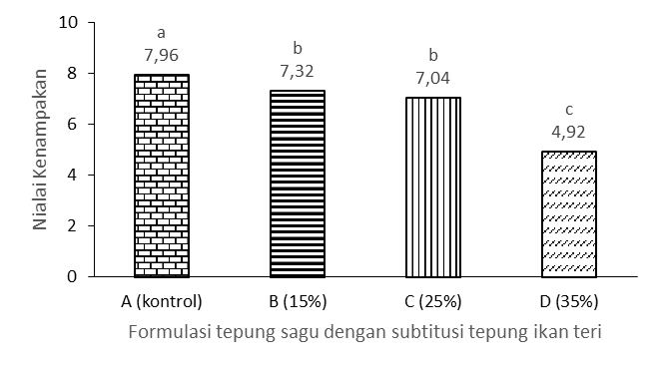
Gambar 1. Histogram nilai kenampakan

Hasil uji Duncan menunjukkan bahwa perlakuan B dan C tidak berbeda nyata, namun berbeda nyata dengan perlakuan A dan D.
Nilai kenampakan kukis bagea dengan perlakuan A (kontrol) memiliki nilai tertinggi, karena menghasilkan kenampakan warna cream, padat, dan rapi, sedangkan pada perlakuan D (35%) dengan meningkatnya substitusi tepung ikan teri menghasilkan kenampakan warna yang lebih cokelat atau gelap dan nilai kenampakan panelis menurun. Hal ini kemungkinan karena tepung ikan teri berwarna coklat sehingga ketika disubsitusi pada produk warnanya akan lebih gelap, disamping itu teksturnya tidak halus.
Hasil penelitian ini sejalan dengan Fitri dan Purwani (2017) semakin banyak substitusi tepung ikan kembung yang ditambahkan, maka warna biskuit akan menjadi gelap; Arvianto et al. (2016) juga menambahkan bahwa semakin banyak substitusi ikan lele dumbo yang ditambahkan akan menimbulkan bintik-bintik kecoklatan pada permukaan biskuit.
Warna
Nilai hedonik warna kukis bagea berada pada interval 5,36-8,16 dengan kriteria netral sampai sangat suka. Hasil uji Kruskal-Wallis menunjukkan bahwa substitusi tepung ikan teri berpengaruh nyata terhadap warna yang dihasilkan. Hasil uji Duncan menunjukkan bahwa perlakuan B dan C tidak berbeda nyata, namun berbeda nyata dengan perlakuan A dan D. Histogram nilai warana dapat dilihat pada Gambar 2.
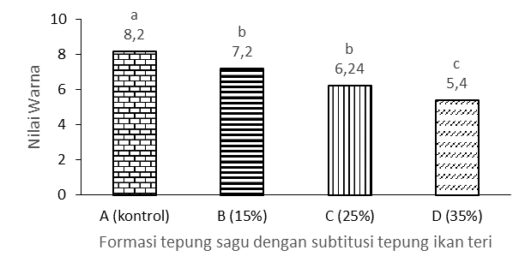
Gambar 2. Histogram nilai warna

Warna kukis bagea perlakuan A (kontrol) berbeda dengan warna kukis bageaperlakuan B (15%), C (25%) dan D (35%). Hal ini kemungkianan diakibatkan dengan adanya substitusi tepung ikan teri yang semakin tinggi. Tingginya nilai kesukaaan panelis terhadap warna pada perlakuan A (kontrol), karena pada umumnya panelis lebih menyukai produk yang berwarna terang atau cerah, dibandingkan perlakuan B, C dan D yang disubstitusi dengan tepung ikan teri memiliki kriteria warna coklat muda sampai kecoklatan (gelap) yang menghasilkan tingkat kesukaan panelis mulai menurun, hal ini sesuai dengan penelitian Asmoro (2013); Alhabsy (2013) dimana tingkat kesukaan panelis terhadap warna produk yang telah disubstitusi tepung ikan teri cenderung menurun ketika substitusi yang dilakukan semakin banyak.
Aroma
Nilai hedonik aroma kukis bagea semakin berkurang seiring dengan penambahan tepung ikan teri. Nilai tertinggi terdapat pada perlakuan A (kontrol) dengan nilai 8,20 pada kriteria penerimaan sangat suka, dan nilai terendah terdapat pada perlakuaan D (35%) dengan nilai 5,40 pada kriteria penerimaan netral. Hasil uji Kruskal-Wallis menunjukkan bahwa substitusi tepung ikan teri berpengaruh nyata terhadap aroma yang dihasilkan. Hasil uji Duncan menunjukkan bahwa perlakuan A, B, C dan D berbeda nyata. Histogram nilai aroma dapat dilihat pada Gambar 3.
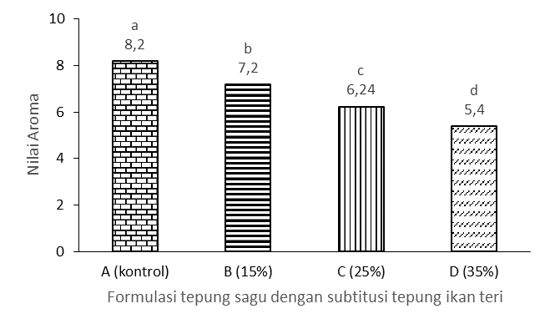
Gambar 3. Histogram nilai aroma

Aroma kukis bagea berbahan baku tepung sagu dengan substitusi tepung ikan teri menghasilkan aroma berbeda. Aroma kukis bagea tanpa substitusi tepung ikan teri memiliki kriteria sangat harum, hal ini disebabkan dari penggunaan bahan-bahan tambahan dalam proses pembuatan kukis bagea. Sedangkan pada perlakuan B (15%) dan perlakuan C (25%) memiliki kriteria suka sampai agak suka, karena masih menghasilkan aroma harum dan sedikit aroma ikan, dibandingkan dengan perlakuan D (35%) dengan nilai yang paling rendah, karena adanya substitusi tepung ikan teri yang tinggi sehingga menghasilkan aroma ikan kuat.
Rasa
Nilai organoleptik hedonik rasa kukis bagea berada pada interval 5,12-8,12 dengan kriteria netral sampai sangat suka. Hasil uji Kruskal-Wallis menunjukkan bahwa substitusi tepung ikan teri berpengaruh nyata terhadap rasa yang dihasilkan. Hasil uji Duncan menunjukkan bahwa perlakuan A, B, C dan D berbeda nyata. Histogram nilai rasa dapat dilihat pada Gambar 4.
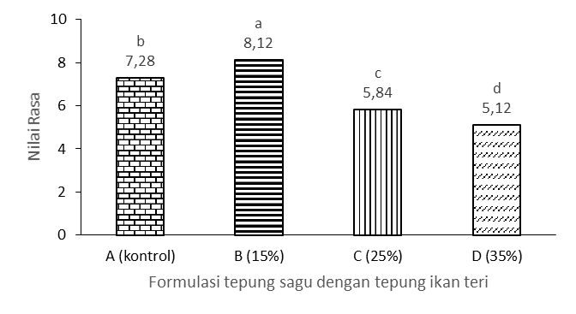
Gambar 4. Histogram nilai rasa
Rasa kukis bagea berbahan baku tepung sagu dengan substitusi tepung ikan teri menghasilkan rasa berbeda. Rasa kukis bagea yang berbeda disebabkan karena adanya pengaruh konsentrasi substitusi tepung ikan teri yang berbeda. Hal ini sesuai hasil penelitian Asyik et al. (2018) tingginya penambahan tepung ikan teri dalam formulasi biskuit, menghasilkan nilai rata-rata hedonik terhadap rasa semakin rendah; Pitunani, et al (2016), menunjukkan bahwa semakin tinggi substitusi ikan teri pada cookies rasa yang dihasilkan cenderung makin tidak disukai panelis.
Tekstur
Nilai organoleptik hedonik tekstur kukis bagea berada pada interval 4,92-8,08 dengan kriteria netral sampai sangat suka. Hasil uji Kruskal-Wallis menunjukkan bahwa substitusi tepung ikan teri berpengaruh nyata terhadap tekstur yang dihasilkan. Histogram nilai tekstur dapat dilihat pada Gambar 5.
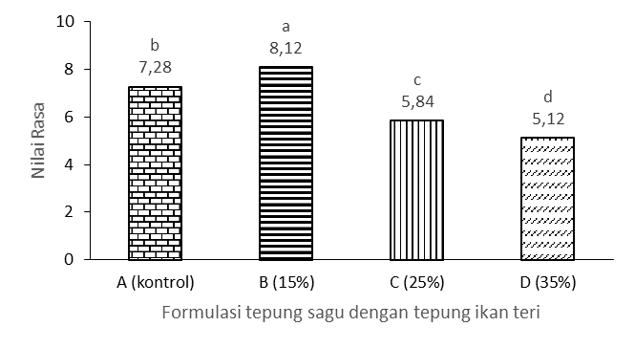
Gambar 5. Histogram nilai tekstur
Hasil uji Duncan menunjukkan bahwa perlakuan A dan B tidak berbeda nyata, tetapi perlakuan A dan B berbeda nyata dengan perlakuan C dan D.
Tekstur kukis bagea perlakuan A (kontrol) dan perlakuan B (15%) memiliki nilai panelis tekstur 8 dengan kriteria sangat suka, karena proposi tepung sagu yang digunakan masih banyak sehingga masih memiliki tekstur yang padat dan renyah renyah. Sedangkan perlakuan C (25%), dan D (35%) yang memiliki nilai rendah yaitu 5-6 dengan kriteria netral sampai agak suka, hal ini terjadi karena berkurangnya proporsi pati tepung sagu yang berperan penting dalam membentuk tekstur, selain itu tepung ikan teri tidak mengandung gluten yang merupakan komponen penting dalam membentuk tekstur.
Kandungan Proksimat Kukis Bagea Yang Disubtitusi Tepung Ikan Teri

Kadar air
Air merupakan komponen penting dalam bahan makanan karena dapat mempengaruhi kenampakan, tekstur, serta cita rasa makanan kita. Kandungan air dalam bahan makanan ikut menentukan acceptability dan daya tahan bahan makanan (Winarno 2002). Berdasarkan

Tabel 1. Kandungan proksimat kue bagea
Kandungan (%) | Perlakuan
Kandungan (%) | Kontrol (A) | 15% (B) | 25% (C) | 35% (D)
Kadar air | 11,22ª | 14,05^{b} | 14,97^{C} | 16,46d
Kadar abu | 0,77ª | 1,8^{b} | 2,55^{c} | 3,01^{c}
Kadar protein | 3,39ª | 9,44^{b} | 13,17^{c} | 17,08^{d}
Kadar lemak | 3,39ª | 3,75ª | 5,17^{b} | 5,25^{b}
Keterangan: Huruf yang berbeda pada tabel menunjukkan hasil yang berbeda nyata dan sebaliknya

hasil Analisis Varian (ANOVA) bahwa substitusi tepung ikan teri pada bagea berbahan dasar tepung sagu memberikan pengaruh nyata pada kadar air produk. Hasil uji Duncan menunjukkan bahwa kadar air untuk semua perlakuan berbeda nyata. Kadar air pada penelitian ini cukup tinggi bila dibandingkan dengan standar mutu kue kering (Maks. 6%). Hal ini diduga karena suhu yang digunakan dalam pemasakan kukis bagea tidak terlalu tinggi sehingga kadar air yang dihasilkan cukup tinggi.
Penambahan proporsi ikan teri akan menambah jumlah air dalam produk sehingga meningkatkan kadar airnya. Selain itu, tingginya kadar air pula disebabkan oleh kadar air yang terdapat pada tepung sagu yaitu maksimal 13% (BSN, 2008). Hasil penelitian Lasimpala (2015), kadar air ikan teri yaitu 8,83%-11,4%.

Kadar Abu
Kadar abu suatu bahan adalah kadar residu hasil pembakaran semua komponen-komponen organik di dalam bahan (Pamungkas, 2008). Berdasarkan hasil Analisis Varian (ANOVA) bahwa substitusi tepung ikan teri pada bagea berbahan dasar tepung sagu memberikan pengaruh nyata pada kadar abu produk. Hasil uji Duncan menunjukkan bahwa formula C dan D tidak berbeda nyata namun berbeda nyata dengan formula A dan B, sedangkan formula A dan B berbeda nyata. Kadar abu pada penelitian ini cukup tinggi bila dibandingkan dengan standar mutu kue kering yaitu maksimal 1,5% (BSN, 2006).
Semakin tinggi substitusi tepung ikan teri, nilai kadar abu semakin meningkat. Kadar abu pada kukis bagea diduga berasal dari kadar abu bahan yang digunakan pada pembuatan bagea yaitu tepung ikan teri. Kadar abu pada ikan teri kering yaitu 3,9044 % (Direktorat Gizi Depkes, 1992 dalam Wenda, 2017).
Berdasarkan hasil penelitian Gantohe (2012), kadar abu cookies tepung ikan gabus yang dihasilkan adalah 2,08 g/100 g. Menurut BSN (2006) diketahui bahwa kadar abu maksimum kue kering adalah 1,5%. Tingginya kadar abu cookies tepung ikan gabus dibandingkan dengan SNI disebabkan oleh adanya fortifikasi mineral.
Kadar Protein
Protein merupakan suatu zat gizi yang amat penting bagi tubuh, karena zat ini selain berfungsi sebagai penghasil energi dalam tubuh juga berfungsi sebagai zat pembangun dan pengatur (Winarno, 2002). Berdasarkan hasil Analisis Varian (ANOVA) bahwa substitusi tepung ikan teri pada bagea berbahan dasar tepung sagu memberikan pengaruh nyata pada kadar protein produk. Hasil uji Duncan menunjukkan bahwa formula A, B, C dan D berbeda nyata. Kadar protein pada penelitian ini cukup tinggi bila dibandingkan dengan standar mutu kue kering yaitu minimum 5% (BSN, 2011).
Semakin tinggi substitusi tepung ikan teri, kadar protein kukis bagea semakin meningkat (Tabel, 1). Hal ini dipengaruhi oleh kandungan protein yang terdapat pada ikan teri kering yaitu sebesar 68,7% (Direktorat Gizi Depkes, 1992 dalam Wenda, 2017). Selain itu kadar protein kukis bagea berasal dari bahan tambahan yaitu telur. Menurut Koswara (2009), protein telur mempunyai mutu tinggi, karena memiliki susunan asam amino essensial yang lengkap.
Kadar Lemak
Lemak berperan dalam menambah kalori serta memperbaiki tekstur dan cita rasa bahan pangan. Nilai kadar lemak tertinggi terdapat pada formula D (substitusi tepung ikan 35%) yaitu 5,25%. Sedangkan kadar lemak terendah terdapat pada formula A (tanpa tepung ikan) yaitu 3,39.
Berdasarkan hasil Analisis Varian (ANOVA) bahwa substitusi tepung ikan teri pada bagea berbahan dasar tepung sagu memberikan pengaruh nyata pada kadar lemak produk. Hasil uji Duncan menunjukkan bahwa formula A dan B tidak berbeda nyata namun berbeda nyata dengan formula C dan D, sedangkan formula C dan D tidak berbeda nyata. Kadar lemak pada penelitian ini cukup rendah bila dibandingkan dengan standar mutu kue kering yaitu minimum 8,5% (BSN, 2006).
Semakin tinggi substitusi tepung ikan teri, kadar lemak kukis bagea semakin meningkat. Hal ini dipengaruhi oleh kandungan lemak yang terdapat pada ikan teri kering yaitu 4,2% (Direktorat Gizi Depkes, 1992 dalam Wenda, 2017). Selain berasal dari tepung ikan, kadar lemak pada kukis bagea juga dipengaruhi oleh santan kelapa yang terdapat pada adonan kukis bagea.
Kadar Karbohidrat
Karbohidrat juga berperan penting dalam menentukan karakteristik bahan makanan. Nilai kadar karbohidrat tertinggi terdapat pada formula A (tanpa tepung ikan) yaitu 81,19%. Sedangkan kadar lemak terendah terdapat pada formula D (substitusi tepung ikan 35%) yaitu 59,71%.
Berdasarkan hasil Analisis Varian (ANOVA) bahwa substitusi tepung ikan teri pada bagea berbahan dasar tepung sagu memberikan pengaruh nyata pada kadar karbohidrat produk. Hasil uji Duncan menunjukkan bahwa formula A, B, C, dan D berbeda nyata. Kadar karbohidrat pada penelitian ini cukup tinggi bila dibandingkan dengan standar mutu kue kering yaitu minimum 60% (BSN, 2006)
Kadar karbohidrat pada kukis bagea menurun seiring dengan meningkatnya konsentrasi substitusi tepung ikan teri dan menurunnya konsentrasi tepung sagu talas. Kadar karbohidrat pada kukis bagea diduga berasal dari tepung sagu yang digunakan dalam formulasi kukis bagea. Menurut Astuti (2009) kadar karbohidrat tepung sagu sebesar 84,7%.
Penentuan Formulasi Terpilih
Penentuan formula terpilih dari hasil uji organoleptik mutu hedonik dan kimia ditentukan berdasarkan Uji Bayes.
Tabel 2. Hasi uji bayes
PARAMETER | PERLAKUAN
PARAMETER | B | C | D
RASA | 0,184 | 0,122 | 0,061
TEKSTUR | 0,184 | 0,122 | 0,061
PROTEIN | 0,061 | 0,122 | 0,184
KADAR AIR | 0,230 | 0,153 | 0,077
KARBOHIDRAT | 0,230 | 0,153 | 0,077
LEMAK | 0,102 | 0,204 | 0,306
AROMA | 0,306 | 0,204 | 0,102
KADAR ABU | 0,153 | 0,306 | 0,459
WARNA | 0,918 | 0,612 | 0,306
TOTAL | 2,367 | 2,000 | 1,633
RANGKING | 1 | 2 | 3

Berdasarkan hasil analisis Bayes menunjukkan bahwa perlakuan B (substitusi tepung ikan teri 15%) menduduki rangking pertama dengan nilai 3. Selanjutnya rangking kedua yaitu prlakuan C (substitusi tepung ikan teri 25%) dengan nilai 2, rangking ketiga yaitu perlakuan D (substitusi tepung ikan teri 35%) dengan nilai 1. Dengan demikian kukis bagea perlakuan B merupakan kukis bagea terpilih dilihat dari nilai organoleptik dan kimia.
Secara karaktristik kimia kerupuk terpilih mengandung kadar air 14,05%, kadar abu 1,80%, kadar lemak 3,75%, kadar protein 9,44% dan karbohidrat 68,56.
SIMPULAN
Substitusi tepung sagu dengan tepung ikan teri yang berbeda memberikan pengaruh pada semua karakteristik organoleptik hedonik dan kandungan kimia kukis bagea (kadar air, kadar protein, kadar lemak, kadar abu, dan kadar karbohidrat). Kandungan kimia kerupuk terpilih mengandung kadar air 14,05%, kadar abu 1,80%, kadar lemak 3,75%, kadar protein 9,44% dan karbohidrat 68,56.

DAFTAR PUSTAKA
Arvianto AA, Swasta F, Wijayanti I. 2016. Pengaruh Fortifikasi Tepung Daging Ikan Lele Dumbo (Clarias gariepinus) terhadap Kandungan Asam Amino Lisin pada Biskuit. JPeng & Biotek Hasil Pi. 5(4):20-25.
Astuti EF, 2009. Pengaruh Jenis Tepung dan Cara Pemasakan Terhadap Mutu Bakso dari Surimi Ikan Hasil Tangkap Sampingan (HTS):Institut Pertanian Bogor: Bogor.
Asyik N, Ansharullah, Rusdin H. 2018. Formulasi Pembuatan Biskuit Berbasis Tepung Komposit Sagu (Metroxylon sp.) dan Tepung Ikan Teri (Stolephorus commersonii). Biowallacea. 5(1):696-707.
Badan Nasional (BSN). 1992. Syarat Mutu Cookies. SNI 01-2973-1992. Badan Standardisasi Nasional. Jakarta
Departemen Kesehatan, R.I. 2005. Daftar komposisi bahan makanan. Direktorat Gizi Departemen Kesehatan RI. Jakarta.
Direktorat Gizi Departemen Kesehatan Republik Indonesia. 2005. Daftar Komposisi Bahan Makanan. Bharata, Jakarta.
Djafar CF. 2017. Karakteristik mutu organoleptik dan kimia rempeyek berbahan dasar tepung beras yang disubstitusi ikan teri jengki (stolephorusindicus) kering. [Skripsi] Jurusan Teknologi Hasil Perikanan. Fakultas Perikanan dan Ilmu Kelautan. Universitas Nrgeri Gorontalo.
Hasriani E, Ansharullah, Sri R. 2018. Analisis penilaian organoleptik dan nilai gizi kue tradisional bagea substitusi tepung ubi jalar ungu (ipomoea batatas l.). J. Sains dan Teknologi Pangan. 3(1): 1071-1082.
Gantohe TM. 2012. Formulasi Cookies Fungsional Berbasis Tepung Ikan Gabus (Channa Striata) dengan Fortifikasi Mikrokapsul Fe dan Zn. Insitut Pertanian Bogor
Lasimpala R, Naiu AS, Lukman M. 2014. Uji Pembedaan ikan teri kering pada Lama Pengeringan berbeda dengan Ikan Komersial Desa Toolotio Kab. Bone Bolango Propinsi Gorontalo. Nike: Jurnal Ilmiah Perikanan dan Kelautan. 2(2): 88-92.
Rahmi Y, Novita WR, Paramita NA, Laksmi K T. 2018. Tepung Ikan Teri Nasi (Stolephorus Commersini Lac.) sebagai Sumber Kalsium dan Protein pada Corn Flakes Alternatif Sarapan Anak Usia Sekolah. Ejurnal Nutrire Diaita. 10(1): 1-9.
Perana WA. 2003. Penambahan Ikan Teri (Stolephorus sp) Sebagai Sumber Protein Dalam Pembuatan Tortilla Chips. Jurusan Gizi Masyarakat dan Sumber Daya Keluarga. Fakultas Pertanian. Institut Pertanian Bogor.
Fitri N, Purwani E. 2017. Pengaruh Subtitusi Tepung Ikan Kembung (R. brachysoma) Terhadap Kadar Protein Dan Daya Terima Biskuit. Seminar Nasional Gizi. 139-152.
Sulistijowati R, Rivai RA. 2019. Mutu Hedonik Dan Kimia Ikan Teri (Stolephorus commersonii). Jambura Fish Processing Journal. 1(1): 11-23.
Wenda R. 2017. Analisis Kandungan Gizi Sinole Teri yang Ditambahkan dengan Ikan Teri Nasi (Stolephorus sp) dan Daya Terimanya [Skripsi]. Universitas Sumatera Utara.
Winarno, F.G. 2008.Kimia Pangan dan Gizi.Gramedia. Jakarta.
Wulandari R, Subandiyono, Pinandoyo. 2019. Pengaruh Subtitusi Tepung Ikan Dan Teri Dalam Pakan Terhadap Esesnsial Pemanfaatan Pakan Dan Pertumbuhan Benih Ikan Nila (O. niloticus). Jurnal Sains Akuakultur Tropis. 3: 01-08.

